**2018淡江大學聯合外語週**

**成果報告書**

**目錄**

活動介紹 P3

外語週活動簡介 P4

活動總召 P5

工作人員分配 P6

活動籌備甘特圖 P7

外語之夜活動流程表 P8

外語週擺攤活動流程 P9

合作企業 P10

心路歷程 P11

**活動介紹**

外語週已舉辦數年，由外國語文學院各語文學系共同策劃與執行，分別為:

德文語文學系

日本語文學系

英國語文學系

俄國語文學系

西班牙語文學系

法國語文學系

**介紹與宣揚外國文化**

-使淡江大學學生能夠更了解當地風俗名情和特點，進而培養與世界接軌的國際觀，工作人員換上具當地特色的服裝，介紹異國風味的情品與販賣特色當地小吃。提供客群視、聽、味覺上的饗宴。

**外語之夜**

* 於該週，選定某一天的晚上舉辦「外語之夜」。晚會中除了有極具異國風味的表演外，也會請藝人演出進行一場音樂、文化上的交流。今年外語之夜預定於5月15日舉辦，時間為18:00至21:00。

**外語週活動簡介**

活動名稱: Once upon a time

活動時間: 2018年5月14日-2018年5月18日

主辦單位: 淡江大學外語學院各系學會

活動地點: 淡江大學學生活動中心

活動對象: 淡江大學全體學生(約3萬人)

活動內容: 每年於淡江人潮流量極高的海報街進行為

期一週的擺攤，其中一天舉辦「外語之夜」。 內容包含各系學會表演，將帶給大家極具各國特色的創意節目,以及重金邀請知名藝人來演唱，同時讓全體學生對外國文化有更深入的了解。

**活動總召**

**日文系: 程鼎新、張惠清、魏邵倫**

**英文系: 容偉傑、廖婉妤、王恬堯**

**西文系: 蘇哲弘、鄭戎景**

**法文系: 簡佩岑、王為俊、林奕昇**

**德文系: 王繪祺、吳家揚**

**俄文系: 廖郁諠、吳妤文**

**工作人員分配**

|  |  |  |
| --- | --- | --- |
| **組別** | **組長** | **工作事項** |
| 執行組 | 程鼎新 | 活動總進度流程規劃  企業合作接洽 |
| 活動組 | 王繪祺 | 外語之夜活動流程規劃  藝人接洽及邀請  音響等硬體設備接洽 |
| 宣傳組 | 林奕昇 | 網路及校內實體宣傳 |
| 美宣組 | 簡佩岑 | 活動美宣品設計及製作  (Ex.票券、海報…) |

**活動籌備甘特圖**

|  |  |  |  |  |  |  |  |  |  |
| --- | --- | --- | --- | --- | --- | --- | --- | --- | --- |
| 項目 | 活動事項 | 負責人 | 日期/時間 | | | | |  |  |
| 1/1~2/1 | 2/1~3/1 | 3/1~4/1 | 4/1~  4/15 | 4/15~  4/29 | 4/29~  5/13 | 5/14~  5/18 |
|  | 前期籌會 | 執行組 |  |  |  |  |  |  |  |
|  | 企劃書撰寫 | 企劃組 |  |  |  |  |  |  |  |
|  | 活動內容籌畫、分工確認 | 執行組 |  |  |  |  |  |  |  |
|  | 燈光音響定案 | 執行組 |  |  |  |  |  |  |  |
|  | 藝人接洽 | 執行組 |  |  |  |  |  |  |  |
|  | 宣傳片籌畫 | 各系 |  |  |  |  |  |  |  |
|  | 票卷、海報定稿 | 美宣組 |  |  |  |  |  |  |  |
|  | 宣傳期 | 全體 |  |  |  |  |  |  |  |
|  | 常態籌會 | 全體 |  |  |  |  |  |  |  |
|  | 活動執行 | 全體 |  |  |  |  |  |  |  |

**外語之夜活動流程表**

|  |  |  |
| --- | --- | --- |
| **18:10** | **活動開始(簡介暖場)** | |
| **18:10~18:25** | **主持人開場暖場** | **主持人+暖場歌手(1)** |
| **18:25~18:27** | **總召開場舞** |  |
| **18:27~18:30** | **主持人串場** | **三分鐘** |
| **18:30~18:37** | **英文系表演** | **熱舞表演(有男女合舞)** |
| **18:37~18:38** | **主持人串場** |  |
| **18:38~18:44** | **日文系表演** | **熱舞表演** |
| **18:41~18:42** | **主持人串場** |  |
| **18:42~18:47** | **俄文系表演** | **俄羅斯傳統舞蹈+熱舞** |
| **18:47~18:48** | **主持人串場** | **約一分鐘** |
| **18:48~18:55** | **法文系表演** | **熱舞表演** |
| **18:55~18:56** | **主持人串場** | **約一分鐘** |
| **18:56~19:00** | **西語系表演** | **熱舞表演** |
| **19:00~19:01** | **主持人串場** | **約一分鐘** |
| **19:01~19:08** | **德文系表演** | **熱舞表演** |
| **19:09~19:10** | **主持人串場** | **(簡介藝人開場)** |
| **19:10~19:30** | **周興哲演出** |  |
| **19:49~19:50** | **主持人串場** | **約一分鐘** |
| **19:50~20:12** | **鄭心慈演出** |  |
| **20:12~20:15** | **主持人串場** | **三分鐘(上DJ台)** |
| **20:15~20:35** | **DJ 演出** |  |
| **20:35~20:38** | **主持人串場** | **三分鐘** |
| **20:38~20:58** | **吳卓源演出** |  |
| **20:58~20:59** | **主持人串場** | **約一分鐘** |
| **20:59~21:19** | **方泂鑌演出** |  |
| **21:19~21:20** | **主持人串場** | **約一分鐘** |
| **21:20~21:40** | **李佳薇演出** |  |
| **21:40-22:00** | **抽獎頒獎** | **約二十分鐘** |
| **22:00-22:20** | **場復** |  |

註:暖場歌手:李年誌.若凡.kid愷弟

**外語週擺攤活動流程**

|  |  |  |  |  |  |  |
| --- | --- | --- | --- | --- | --- | --- |
|  | 5/13(日) | 5/14(一) | 5/15(二) | 5/16(三) | 5/17(四) | 5/18(五) |
| 9:00~11:00 | 攤位架設與布置 | 擺設攤位 | 擺設攤位 | 擺設攤位 | 擺設攤位 | 擺設攤位  (16:00開始收攤) |
| 11:00~13:00 | **活動開幕式** |
| 13:00~15:00 | 擺設攤位 |
| 15:00~17:00 | 進駐各系所需器材和物品 |
| 17:00~19:00 | **外語之夜** |  |
| **19:00~22:00** | 守夜 | 守夜 | 守夜 | 守夜 |
| **22:00~4:00** | 守夜 |
| **4:00~9:00** |

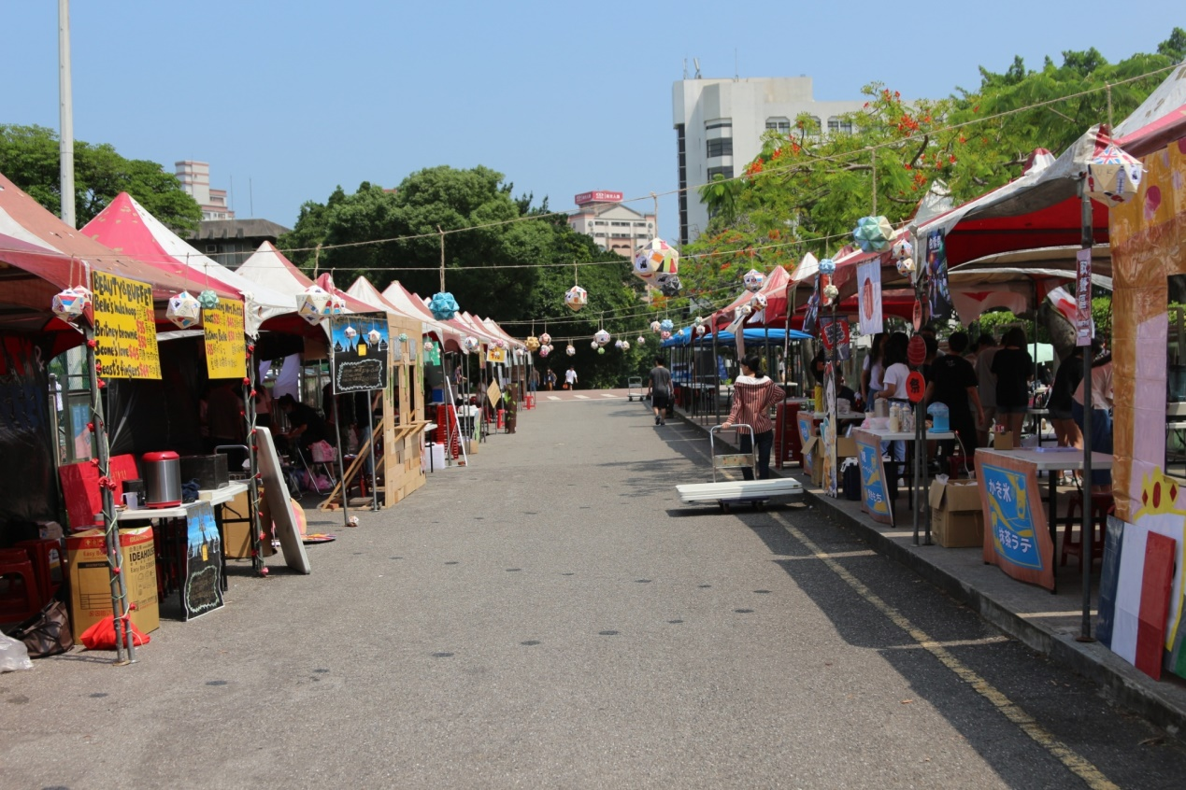

**▲外語週攤位布置相關照片**

**合作企業**

**感謝與本活動合作之各大企業廠商，提供活動之贊助商品亦或金錢贊助，於此至上誠摯之感謝。以下是贊助本活動之企業名單(依贊助市價):**

**永恆世成有限公司/CENTURION旅行箱**

**威秀影城股份有限公司**

**台灣之星**

**KOSÉ**

**U2電影館**

**大英國協**

**富邦人壽**

**木衛二世界茶館**

**心路歷程**

**Once upon a time , 有一群理念相同的夥伴，總共15人，為了推廣外國文化，以及延續歷年的傳統，於是他們組織了一個小隊籌畫一場大型活動。他們不眠不休地討論，決定以童話為主題，欲帶給學生們新的感受，童話象徵著單純美好，藉由著包裝，使師生彷彿進入了書中的世界，重新回味兒時記憶中的美好。**

**為了推廣六系之獨特性以及共同性，選擇以六個不同文化特色的童話故事作為題材，從總召們11月的初步概念萌芽，到後來3月的招工、歷經2個月的工人訓練，到最後5月的成果發表，歷經了近半年的光陰只為了一個共同的目標—辦好一個活動。**

**即使過程中遇到了一些小挫折，慶幸地是困難都順利地迎刃而解並且步入正軌，最後活動順利地結束，師生給予的評價不論是外語週之擺攤活動還是外語之夜之表演活動均是正面的，次予「歷年來最好」之美名。**

**儘管活動已經結束，但這15人之間的情感卻綿延不斷，將延續著這份情感happily ever after…**